AĞRI ÖZEL EĞİTİM MESLEKİ EĞİTİM MERKEZİ
TEKNİK ŞARTNAMESİ

1 | 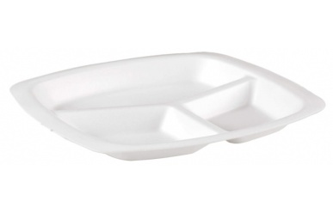 | 3 GÖZLÜ KÖPÜK TABAK (PAKET)  Her pakette 200 adet olacaktır.  240mmx260mm ebadında dikdörtgen olacaktır. Tabaklar köpükten yapılmış tek kullanımlık olacaktır.  CE uygunluk deklarasyonu olacaktır.
2 | 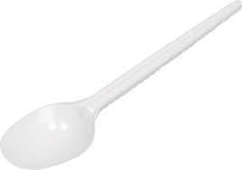 | PLASTİK YEMEK KAŞIĞI (PAKET)  Her pakette 100 adet olacaktır.  Tek kullanımlık kırılmaya karşı dayanıklı olacaktır.Standart boy.  CE uygunluk deklarasyonu olacaktır.

